DIFERENCIA ENTRE GIF LOCAL Y GIF REMOTO

INGRY KATHERINE RINCON MALDONADO

FICHA: 2824182

INSTRUCTOR

FABIAN DAVID BARRETO SANCHEZ

CENTRO REGIONAL DE CASANARE SENA

YOPAL – CASANARE

01/SEP/2024

**INTRUDUCCION**

**Git** es un sistema de control de versiones distribuido, diseñado para rastrear cambios en archivos de computadora y coordinar el trabajo entre múltiples personas en proyectos de desarrollo de software. Esencialmente, Git actúa como una especie de "máquina del tiempo" para tu código, permitiendo que vuelvas a versiones anteriores, compares cambios y trabajes en paralelo con otros desarrolladores de manera eficiente.

**¿Por qué es importante Git en el desarrollo de software?**

**Control de versiones:** Permite rastrear cada cambio realizado en el código, haciendo más fácil identificar errores, revertir cambios y entender la evolución del proyecto.

**Colaboración:** Facilita el trabajo en equipo al permitir que múltiples desarrolladores trabajen simultáneamente en el mismo proyecto sin conflictos.

**Backups:** Actúa como un sistema de respaldo, evitando la pérdida de código en caso de fallas o errores.

**Historial:** Proporciona un historial completo de todos los cambios realizados, lo que es invaluable para la auditoría y el análisis del código.

**Ramificación:** Permite crear ramas independientes para experimentar con nuevas características sin afectar la rama principal del proyecto.

**Git Local vs. Git Remoto**

**Git Local:** Es una copia completa del repositorio de Git almacenada en tu computadora. Es tu espacio de trabajo personal donde puedes realizar cambios, crear nuevas ramas y experimentar sin afectar a otros desarrolladores.

**Git Remoto:** Es una copia del repositorio almacenada en un servidor remoto (como GitHub, GitLab o Bitbucket). Es el lugar donde se comparte el código con otros miembros del equipo y se realiza la colaboración.

**OBJETIVO**

**Objetivo General:** Analizar las diferencias entre Git local y Git remoto para comprender su uso adecuado en el desarrollo de proyectos de software.

**Objetivos Específicos:**

* Describir las características principales de Git local y Git remoto.
* Comparar los comandos básicos de ambos tipos de Git.
* Identificar los escenarios de uso más comunes para cada tipo de Git.

**3.1.1 Actividad de aprendizaje GA7-220501096-AA1 configurar herramientas de versionamiento para control de código**

**4. TABLA DE DIFERENCIA ENTRE GIF LOCAL Y GIF REMOTO**

|  |  |
| --- | --- |
| **DIFERENCIA** | |
| **Git Local** | Ideal para trabajar de forma individual, realizar cambios y pruebas sin afectar a otros desarrolladores. |
| **Git Remoto** | Esencial para la colaboración en equipo, compartir código, hacer backups y gestionar proyectos a gran escala. |

|  |  |  |
| --- | --- | --- |
| **CARACTERISTICAS** | **GIT LOCAL** | **GIT REMOTO** |
| **Ubicación** | El dispositivo del desarrollador (computadora) | En un servidor remoto (GitHub, GitLab, Bitbucket, etc.) accesible a través de internet. |
| **Acceso** | Exclusivo para el desarrollador | Múltiples desarrolladores pueden acceder y colaborar. |
| **Propósito** | Trabajar de forma independiente en el código, realizar en cambios, crear nuevas ramas, etc. Es como un borrador o espacio de trabajo personal. | Colaborar con otros desarrolladores, compartir código, hacer copias de seguridad y mantener un historial completo del proyecto. |
| **Seguridad** | Mayor seguridad, ya que está en un dispositivo local. Sin embargo, es susceptible a pérdidas de datos si no se realizan copias de seguridad regulares. | Depende de la seguridad del servidor remoto. Los proveedores de servicios de alojamiento suelen ofrecer medidas de seguridad robustas, pero es importante seguir las mejores prácticas. |
| **Velocidad** | Generalmente más rápido, ya que no hay latencia en la red. | Puede ser mas lento debido a la latencia de red, especialmente si el servidor remoto está en una ubicación geográfica distante. |
| **Funcionalidades** | Todas las funcionalidades básicas de Git (init, add, commit, log, Branch, checkout,etc.). | Todas las funcionalidades básicas de git además de funcionalidades especificas para la colaboración, como push, pull, fetch, y creación de pull requests. |
| **Historial** | Mantiene un historial local de los cambios realizados. | Mantiene un historial compartido de todos los cambios realizados por todos los colaboradores. |
| **Ramificación** | Permite crear y gestionar en ramas locales parar | Permite crear y gestionar ramas remotas para colaborar en diferentes aspectos de proyecto. |
| **Colaboración** | Limitada a un solo desarrollador | Facilita la colaboración en equipo a través de la sincronización de cambios entre repositorios locales y remotos. |
| **Uso típico** | Desarrollo inicial de un proyecto, pruebas locales, experimentaciones. | Desarrollo en equipo, proyectos open source, gestión de proyectos a gran escala. |

5. Comandos de Git Local y Remoto

|  |  |  |
| --- | --- | --- |
| **Comando** | **Descripción** | **Tipo de Git** |
| **Git Local** | | |
| git init | Inicializa un nuevo repositorio local. | Local |
| git add <archivo> | Agrega un archivo al índice. | Local |
| git commit -m "mensaje" | Crea un nuevo commit con el mensaje especificado. | Local |
| git status | Muestra el estado actual del repositorio. | Local |
| git log | Muestra el historial de commits. | Local |
| git branch | Lista las ramas existentes. | Local |
| git checkout <rama> | Cambia a la rama especificada. | Local |
| **Gif Remoto** | | |
| git remote add <nombre> <url> | Agrega un nuevo repositorio remoto. | Remoto |
| git push <nombre> <rama> | Envía los cambios locales al repositorio remoto. | Remoto |
| git pull <nombre> <rama> | Obtiene los cambios del repositorio remoto y los fusiona con el local. | Remoto |
| git fetch <nombre> | Obtiene la información del repositorio remoto sin fusionarla. | Remoto |
| git clone <url> | Clona un repositorio remoto a local. | Remoto |

Evidencia de desempeño: GA7-220501096-AA1-EV02 instalación y configuración de herramienta de versionamiento (Local / Web)

Ingresa al navegador busca el programa <https://git-scm.com/download/win>. Selecciona la versión correcta: Busca y descarga el instalador de 64-bit Git for Windows Setup.

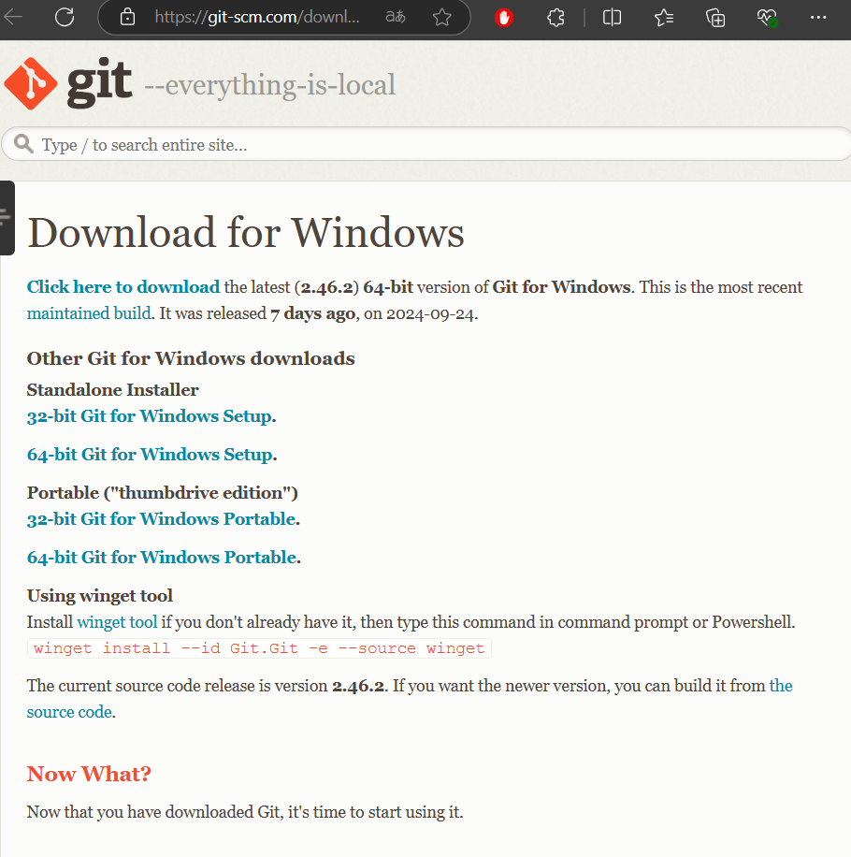



Descargamos la aplicacion

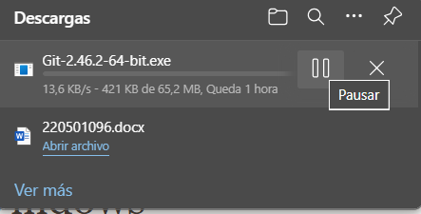

Le das clic en Install

Le das clic en Next

Instalamos el programa

Finalizamos la instalación

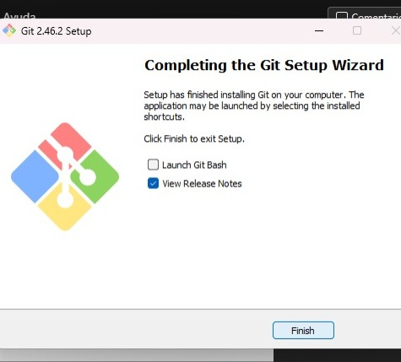

Buscamos la Aplicación

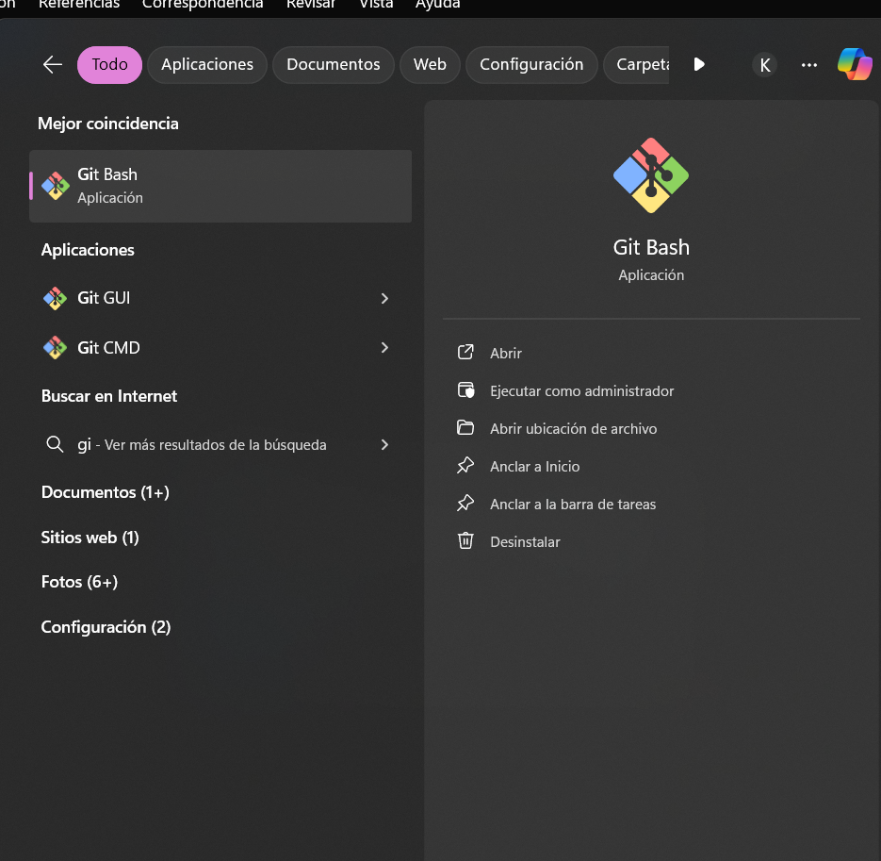

Ingreso a la aplicación

Digito los comandos para ver la versión, nombre de usuario y el email.

Github Version remoto

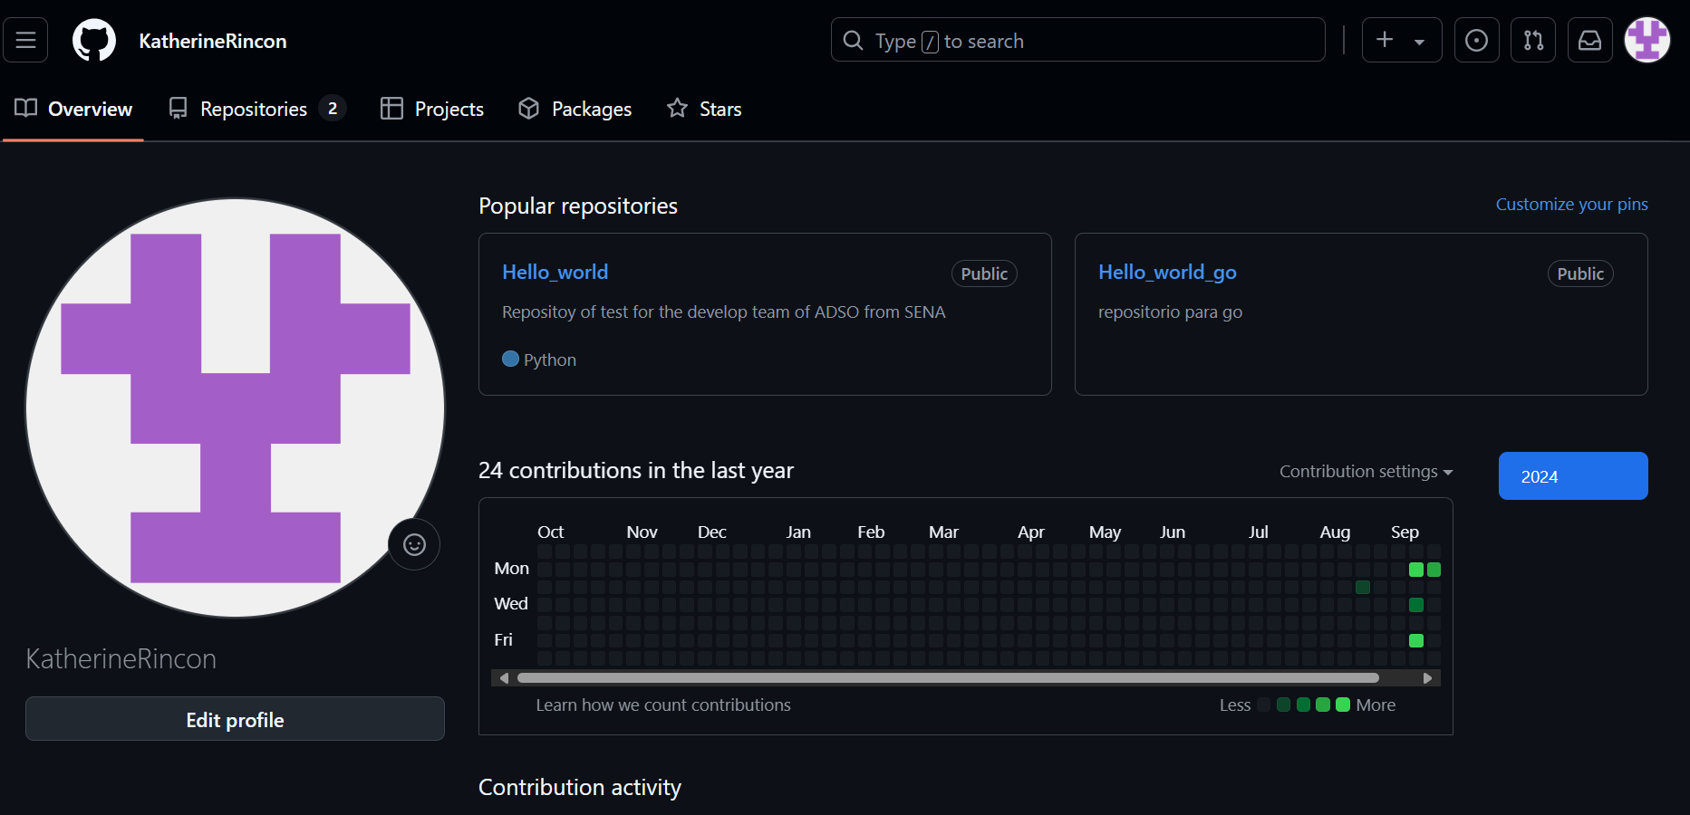

Evidencia de producto: GA7-220501096-AA1-EV03 herramientas de versionamiento (GIT) instalada y configurada.

# Crear el repositorio en GitHub y copiar su url con el protocolo https. > git remote add github url.

Ingresamos a GitHub y creamos el repositorio

Repositorio creado, copiamos el link.

Doy clic derecho y selecciono Open Git Bash here.

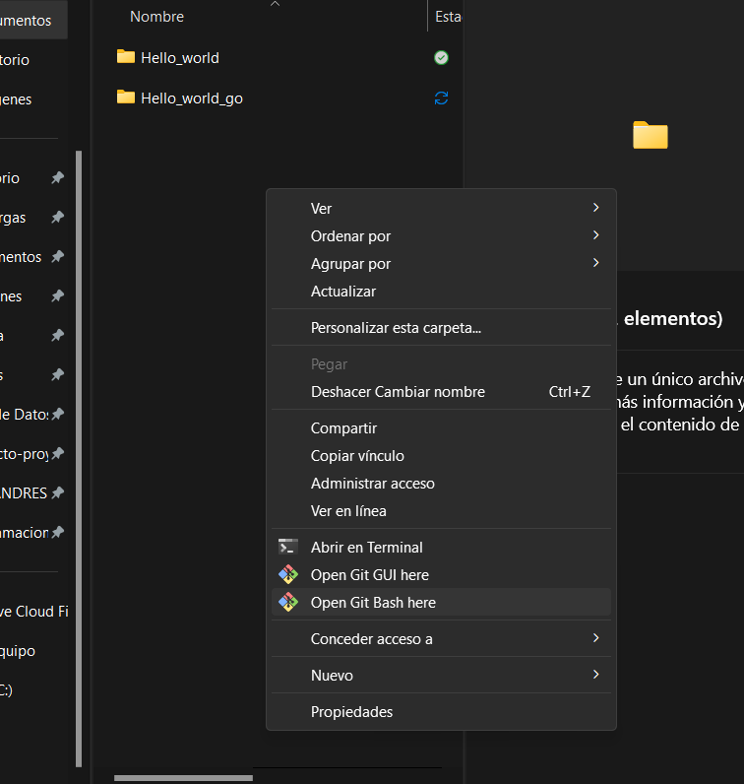

Se abre la terminal de Git Bash y escribo los comandos, para clonar url https://github.com/KatherineRincon/Programa-git.git

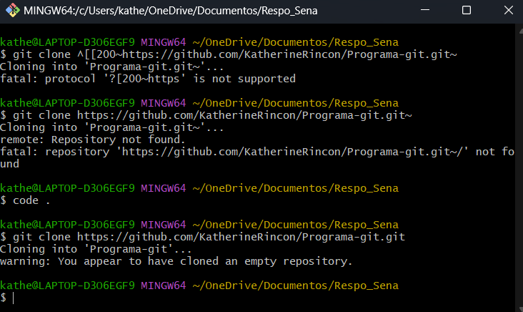

Se clona la el repositorio remoto en la carpeta Reposena.

Con code . se abre el repositorio en Visual Studio Code.

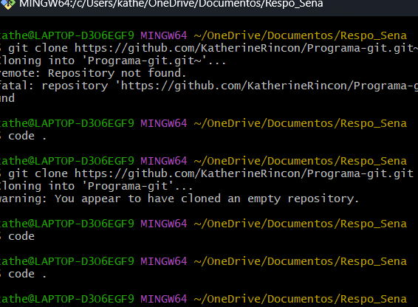

Se creo el archivo kotlin.txt y sea agregaron datos.

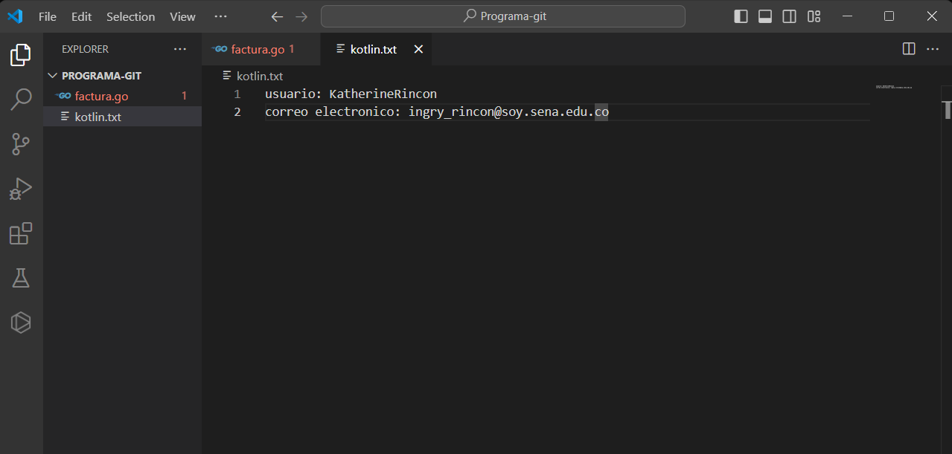

> git remote -v , muestra la información del respositorio.

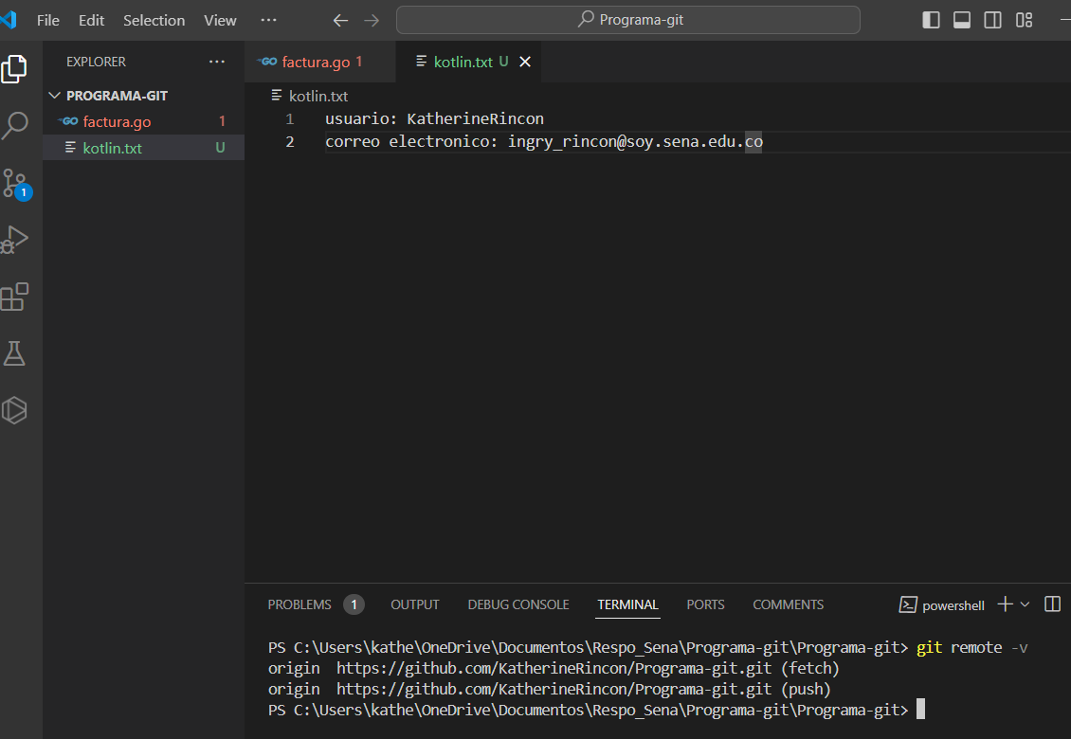

Git add . es para guardar en el área de esperar.

Git commit – m , es para guardar en el local.

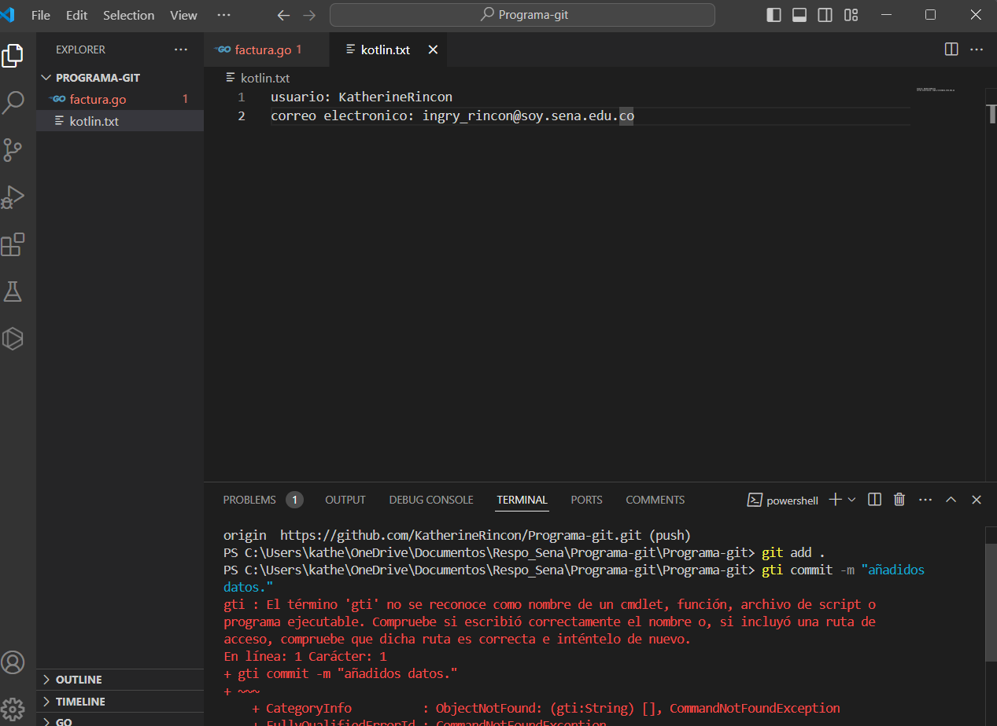

Git Push para guardar en el remoto.

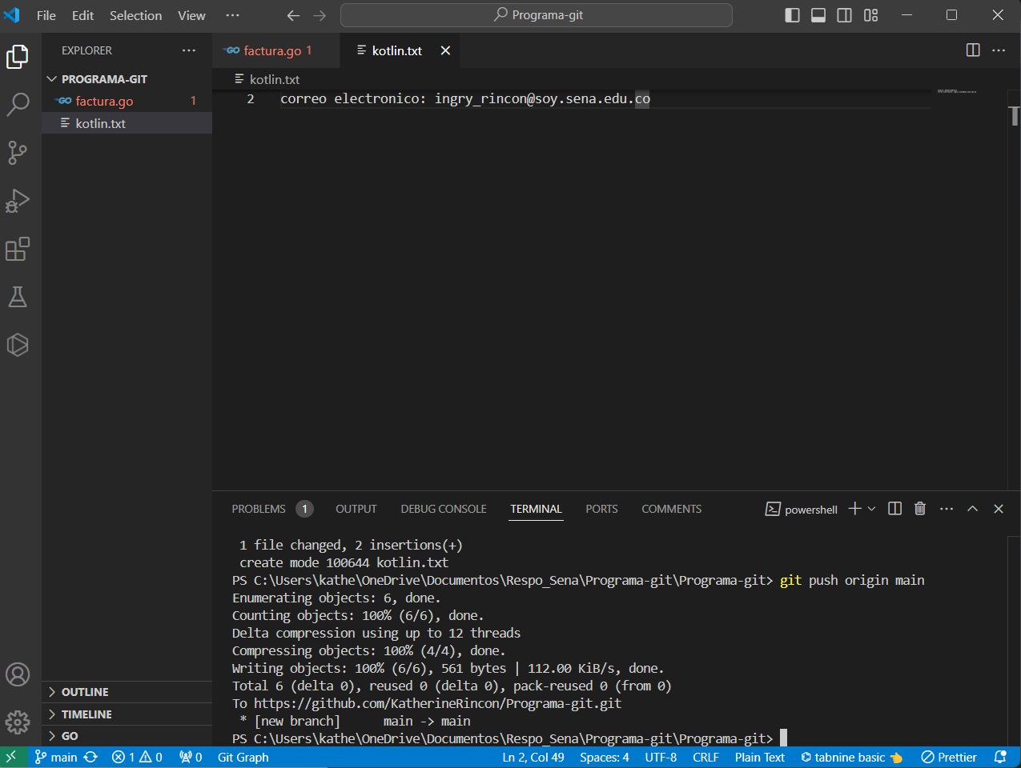

3.1.2 Actividad de aprendizaje GA7-220501096-AA2 - Aplicar estándares de codificación

Ingreso de productos y resumen de la factura.

Factura impresa en pdf.

